「臺灣漢學講座」邀請鄭毓瑜院士於馬來西亞馬來亞大學演講
國家圖書館漢學研究中心本年度(2019)第7場「臺灣漢學講座」，邀請中央研究院鄭毓瑜院士，於2019年10月15日假馬來西亞馬來亞大學(University of Malaya)，主講「『可發聲性』與『可體現性』──詩國革命的漢語脈絡(“Utterability” and “Embodiment”: The Contexts of Chinese Language inthe Poetic and Literary Revolutions)」。
本場講座由馬來亞大學中文系主任潘碧華教授，以及高級講師張惠思博士主持，主講人鄭毓瑜院士為國立臺灣大學講座教授，擅長結合中西人文思潮，為古典文學開拓具有前瞻性與跨領域的視野，其中關於「空間」、「身體」與「抒情傳統」的論述尤為海內外注目，近年來也致力於探討近現代知識經驗與文學表述的新關係。
本次講座中，鄭院士以「詩界革命」、「文學革命」以來的漢語詩論述向聽眾說明漢語詩的「現代」轉向。鄭院士自清末詩人黃遵憲的生平與作品開始，向聽眾循序漸進的介紹，並說明本次講座的主題「詩國革命」的意義。鄭院士更指出，漢語詩在二十世紀初期開始展現出的由「可發聲性」，模擬往復力動的心聲意態，並同步由「可體現性」，展現物我「相感」至於「相對」的存有變動。這個不能被當代語言學所設定，而必須由身體自我來進行重設的語言現象，實際上正宣告了漢語詩自己的「現代」轉向。
國家圖書館與馬來亞大學自2015年簽訂「臺灣漢學資源中心(Taiwan Resource Center for Chinese Studies)」合作協議後，向有密切有相當學術交流互動。由於鄭院士學術聲譽遍及海內外，故本場講座出席人數近150人，場面相當熱烈。我國駐馬來西亞臺北經濟文化辦事處教育組張佳琳組長亦應邀出席，並於講座開場致詞，強調華文教育、科學研究，以及漢學研究的重要性，並期許國圖與馬大能夠在未來能夠有更豐富的合作交流。

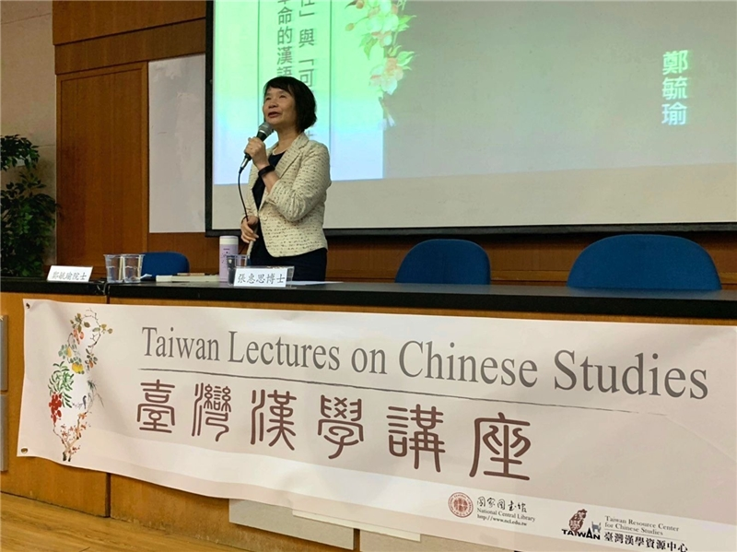
鄭毓瑜院士演講

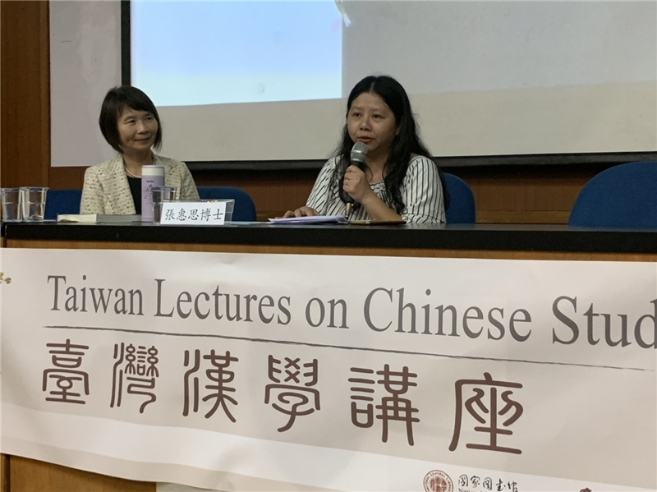
主講人鄭毓瑜院士(左)主持人張惠思高級講師(右)

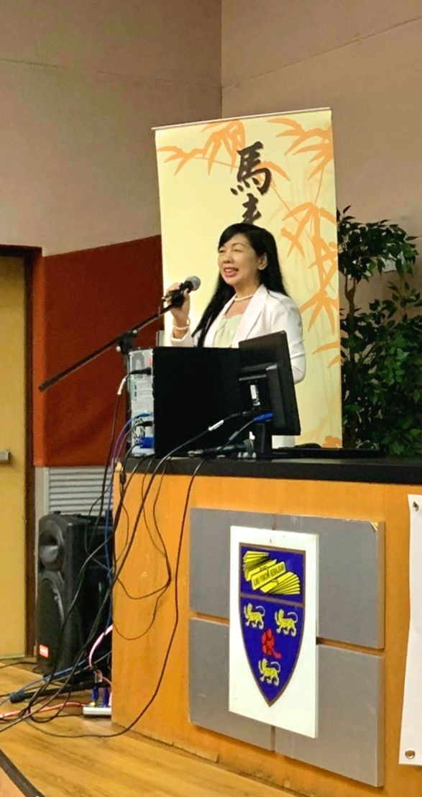

我駐馬來西亞臺北經濟文化辦事處教育組張佳琳組長應邀致詞

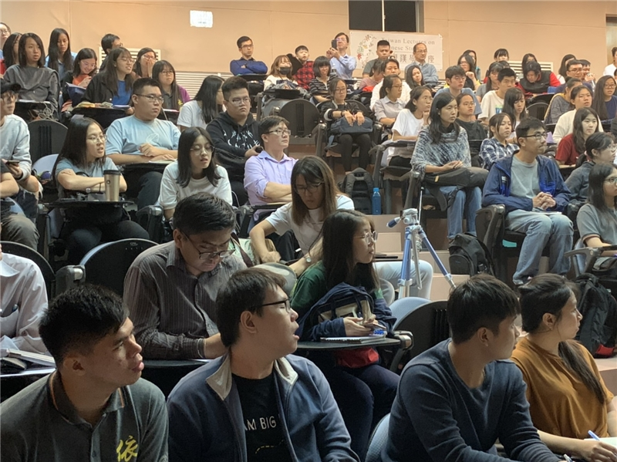
講座會場一隅

